数目异常染色体病
一、21-三体综合征
21-三体综合征［OMIM 190685］又称为Down综合征，是迄今为止最常见的、认识最深的染色体病，也是最常见的导致轻度至中度智力障碍的遗传性疾病。其发病率在活产新生儿中为1/（600～800）。 该病在1866年由John Langdon Down首先临床报道，其共同的临床特征为生长发育迟缓、智力障碍、特殊面容。1959年，科学家发现大部分Down综合征患儿有47条染色体，多出的染色体为近端着丝粒染色体——21号染色体。Down综合征的关键区域位于21q22.13-22.2。
21-三体综合征的诊疗经过通常包括以下环节：
1.详细询问先证者的症状学特征、生长发育史和先证者父母生育史。
2.查体时重点关注特殊面容、心脏体征等与Down综合征密切相关的体征。
3.对疑诊患者或临床诊断患者，建议进行外周血染色体核型分析明确诊断。
4.向患者家属解释检测结果、遗传咨询。
5.对遗传诊断明确、有生育要求的家系进行产前诊断，根据结果进行遗传咨询。
6.根据患者病情制订治疗方案。
临床关键点
1.患儿出生时特殊面容伴肌张力低下应该高度怀疑Down综合征。
2.应对临床可疑Down综合征患儿进行详细的病史询问和体格检查。
3.超声心动图和X线片有助于发现心脏缺陷和骨骼发育落后。
4.外周血核型分析是确诊患儿Down综合征的重要手段。
5.Down综合征核型包括标准型、罗伯逊易位型、嵌合体型和部分三体四种类型，不同核型患者的症状及其同胞再发风险不同。
6.曾生育Down患儿的孕妇再生育风险增加，再生育须进行产前诊断。
7.本病无有效的治疗方法，主要是对症治疗。
8.产前筛查和产前诊断是预防Down综合征患儿出生的唯一有效途径。
临床病例
患儿，男，3个月，因为发现“特殊面容”由儿科门诊转来遗传科门诊。初步病史采集如下：
患儿足月顺产，出生时无缺氧，体重3.2kg。出生后发现患儿有特殊面容，表现为眼距增宽，鼻梁低平，眼裂小，外眦上斜，内眦赘皮，张口吐舌、流涎多，耳廓小、低耳位，伴有全身肌张力低下，目前仍不能竖头。平时受凉后容易感冒，需要住院治疗。追问病史，患儿母亲生育时年龄32周岁，第1胎于孕38天药物流产，之后孕40～60天自然流产3次，本次孕中期母体血清标记物三联筛查提示21-三体综合征高风险（1/250），但未行进一步产前诊断。查体：身长61cm，头围41.2cm，体重6.2kg，特殊面容，头枕部扁平，头发细软而稀少，前囟门2cm，颈背部短而宽；双肺听诊（-），心前区轻度隆起，胸骨左缘第3、4肋间扪及收缩期震颤，并听到Ⅲ～Ⅳ级全收缩期粗糙杂音；腹膨隆、肝脏肋下可触及，四肢短，通贯掌，手指粗短，第5指内弯。
【问题1】根据上述门诊资料，患儿最可能的诊断是什么？
思路1 ：21-三体综合征的临床表现多样，其主要临床表现包括特殊面容、智力障碍、生长发育迟缓和肌张力减退等。生长发育迟缓和肌张力减退的发生频率几乎为100%。特殊面容是Down综合征最直观的诊断依据，发生频率在70%左右，主要表现为：脸圆，鼻梁扁平，眼距过宽、眼裂小且外眦上斜、内眦赘皮，张口吐舌，小耳且耳位低等。这种面部表型在不同人种之间没有显著差异。智力障碍患儿年龄增长到足以完成智力检测后，智商（IQ）一般介于30～60之间。骨骼系统异常如骨盆发育异常，第一、二趾间距增宽，手指粗短及第5指变短内弯等发生频率也在60%以上。先天性心脏病在患者中的发生频率为30%～40%。
思路2 ：该患儿具有典型的21-三体综合征面容（眼距增宽，鼻梁低平，眼裂小而上斜，内眦赘皮，张口吐舌，流涎多），伴神经系统（全身肌张力低下）、心脏（杂音）、骨骼系统（手指粗短、第5指内弯）、皮肤（通贯掌）等多系统异常，且该患儿母亲孕中期Down综合征血清学筛查高风险，以上均提示患儿为Down综合征的可能性大。
知识点
Down综合征的临床表现
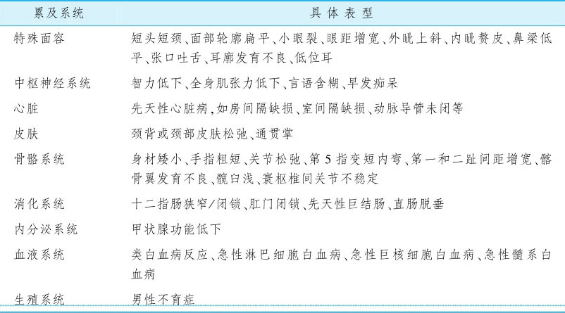
思路3 ：染色体异常是胚胎早期流产的一个重要原因，21-三体综合征胚胎发生流产的比例约为75%～80%；对于染色体异常携带的孕妇，在减数分裂过程中形成染色体异常配子比例高，其反复流产风险较核型正常孕妇更高。因此，病史询问过程中应详细询问先证者母亲孕产史，必要时进行父母染色体检查。约25%D组染色体与21号染色体组成的罗氏易位型21-三体综合征患者父母之一为罗氏易位携带者，其可表现为反复流产；该孕妇婚后4年内共怀孕5次，有3次怀孕分别在孕40～60天自然流产，提示夫妻之一可能为21号染色体罗氏易位携带者。
【问题2】该患儿进一步可行哪些辅助检查？
思路1
：心脏超声：30%～40%的患儿合并先天性心脏病，先天性心脏病是患儿预后的一个重要指标，约1/4合并有先天性心脏病的患儿在第1年内死亡。该患者心脏听诊可闻及杂音，建议行心脏超声检查明确心脏缺陷的类型及严重程度。
思路2 ：50%～90%的患儿伴有听力损害，7%～17%的患儿合并有甲状腺功能低下，患儿白血病风险比正常人群增高，胃肠道畸形也较多见。因此，患儿临床提示相应临床表现时应该进行相应检查。
【问题3】该患儿临床上需要与哪些疾病进行鉴别诊断？
思路 ：嵌合体型和21-部分三体患者症状较轻，常表现出不典型的临床症状，需与其他染色体病、基因组病进行鉴别诊断。若显带核型分析结果正常，仍然怀疑为染色体病或基因组疾病可以通过染色体微芯片明确诊断。
【问题4】怎样对该患儿进行遗传学诊断？
思路1 ：21-三体综合征有四种不同的核型（见下述知识点），不同类型核型患者遗传学诊断手段不同。
思路2 ：对于标准型和易位型21-三体综合征患者，外周血染色体显带核型分析即可明确诊断；对于嵌合体型患者，往往需要加大外周血计数核型数目，或者采用染色体芯片进行检测（可检出比例在20%以上的嵌合），或者采用CNV测序技术进行检测（可检出比例在5%以上的嵌合），必要时需要取患者其他胚层来源组织（一般为皮肤）进行检测；对于21-部分三体患者可以通过染色体微芯片或CNV测序进行诊断。
思路3 ：该患儿症状典型，建议先采用外周血淋巴细胞G显带核型分析进行遗传学诊断。核型分析结果显示46，XX，der（14；21）（q10；q10），+21，诊断为罗氏易位型21-三体综合征（图4-1）。
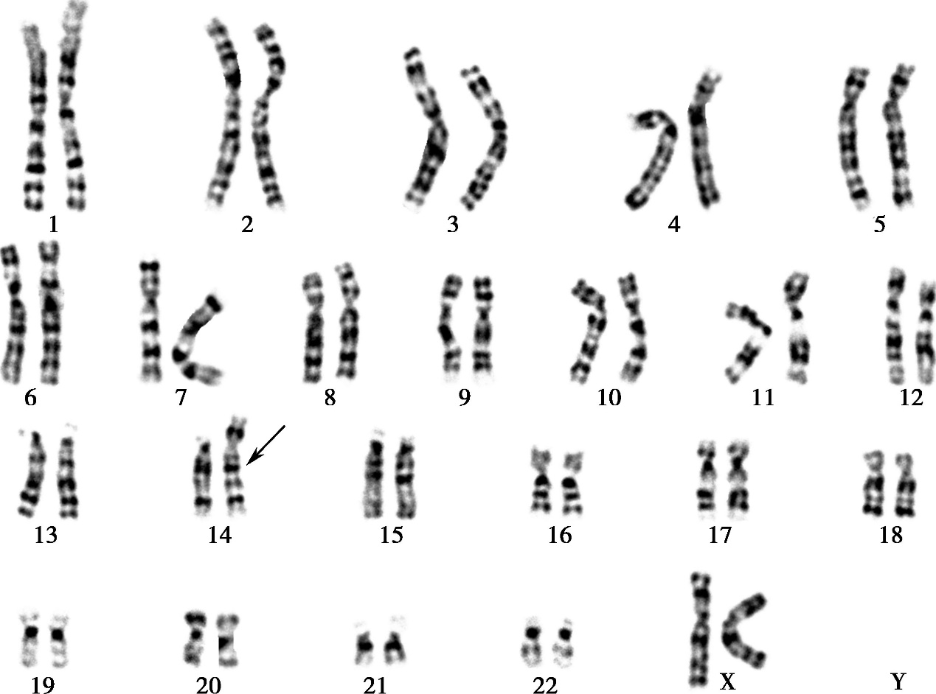
图4-1 罗氏易位型21-三体患儿核型图
46，XX，der（14；21）（q10；q10），+21
知识点
21-三体综合征的四类核型
1.21-三体型（标准型）核型为47，XX/XY，+21，约占患者的95%。系21号染色体在减数分裂中不分离或姐妹染色单体提前分离导致，95%发生在减数分裂过程中。其中90%左右发生在母源配子的减数分裂，其余约10%发生在父源配子的减数分裂。生育21-三体型患儿的风险会随母龄增加而增加，尤其是在35岁以后。
2.罗伯逊易位型
约占患者的4%。核型染色体数目为46，其中包含一条罗氏易位染色体，通常由一条D组或G组染色体与一条21号染色体的长臂通过着丝粒融合而成，分为非同源和同源罗氏易位。非同源罗氏易位型最常见核型为46，XX/XY，der（14；21）（q10；q10），+21，在由D组染色体与21号染色体组成的罗氏易位唐氏综合征患者中75%属于新发，25%为家族性。 同源罗氏易位型核型为 46，XX/XY，+21，der（21；21）（q10；q10），少见，大部分为21号染色体长臂复制形成的等臂染色体。
3.嵌合体型 是受精后体细胞有丝分裂染色体不分离的结果，通常由正常核型和21-三体型核型的细胞株组成。患者表型可能比典型的21-三体患者轻，在个体之间有广泛的可变性，这可能与胚胎中21-三体型细胞株所占百分比的不同有关。
4.21-部分三体 21号染色体长臂部分三体患者很罕见，父母可能为涉及21号染色体的相互易位/倒位携带，在减数分裂过程中出现染色体重排，这些患者对研究基因型-表型关系更有价值。
【问题5】患儿明确诊断后，怎样进行遗传咨询？
思路1 ：先证者染色体核型类型、先证者父母是否为染色体异常携带者与再发风险相关，患儿母亲再生育风险评估应基于先证者和（或）父母核型结果进行。
思路2 ：不同核型患者母亲再生育再发风险评估。
标准型：几乎所有的标准型21-三体综合征都属新发，孕妇年龄是高风险的重要因素，与父母核型无关。凡有标准型Down综合征孕育史阳性者，可存活的Down综合征或其他常见的非Down综合征三体综合征的再发风险都比无阳性孕育史同龄孕妇的风险高2～8倍。因此，标准型21-三体综合征患儿父母可以不行核型分析，但再次生育应该进行前诊断。
另外，21-三体综合征生育史阳性孕妇21-三体综合征再发生率比同龄对照组孕妇21-三体综合征风险明显升高，其中30岁以下孕妇升高更明显，推测孕妇存在生殖腺嵌合或父母存在与染色体不分离易感性有关的遗传或非遗传因素。
知识点
胎儿Down综合征的发生与孕妇分娩年龄的关系

胎儿Down综合征的发生与孕妇分娩年龄的关系已被肯定，其发病风险随孕妇分娩时年龄的增大而升高。孕妇年龄20周岁生育唐氏患儿风险为1/1400，25周岁为1/1100，30周岁为1/1000，35周岁为1/350，40周岁为1/100。因此，我国母婴保健法建议年龄35周岁及以上的孕妇应该进行产前诊断。研究发现，染色体异常分离是标准型Down综合征的遗传基础，95%发生在减数分裂过程中，剩余5%发生在体细胞有丝分裂早期。90%的额外的21号染色体来源于母方，其中75%与生殖细胞减数分裂MⅠ过程中染色体异常分离相关。而对减数分裂MⅡ中期的卵细胞研究发现一部分细胞除了有完整的染色体外，还有分离的染色单体的存在，这提示减数分裂MⅠ发生了姐妹染色单体的提前分离。进一步研究表明，随着年龄增长，在减数分裂过程中定位在染色体上的粘连蛋白明显减少，而后者是维持姐妹染色单体黏附的物质基础。目前认为，随着孕妇年龄增长，粘连蛋白的减少导致卵母细胞减数分裂MⅠ后期姐妹染色单体提前分离是年龄相关性胚胎染色体非整倍体产生的主要原因。
罗氏易位型：含有D组染色体与21号染色体组成的罗伯逊易位型21-三体综合征中75%属新发，25%属家族性，父母一方是罗伯逊易位携带者。因此，对罗伯逊易位型21-三体综合征患儿父母应该进行染色体核型分析，明确有无罗伯逊易位携带。对该患者父母进行染色体核型分析发现其父亲为 46，XY，母亲为 45，XX，der（14；21）（q10；q10）（图 4-2），表明先证者为家族性罗氏易位型21-三体综合征患者。
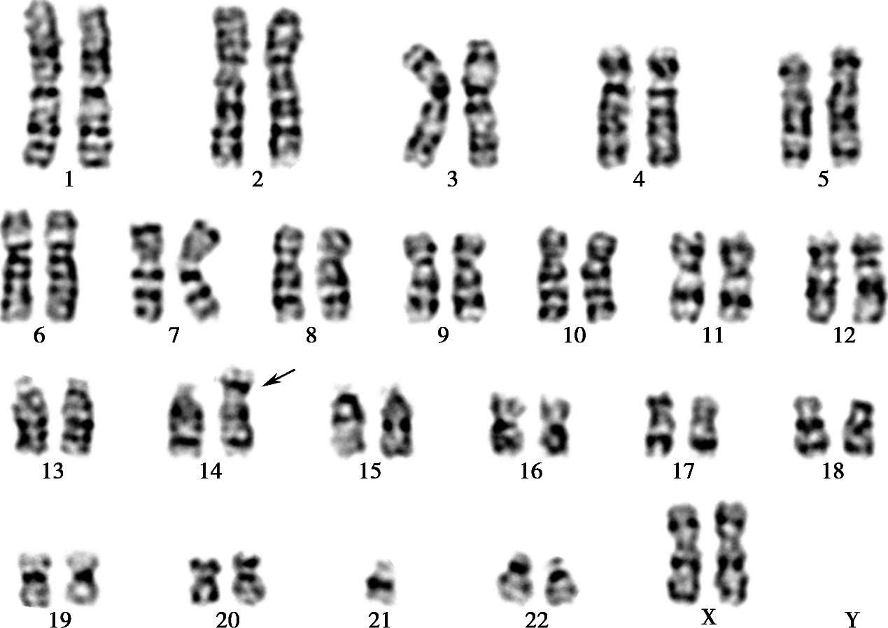
图4-2 罗氏易位携带者母亲核型图
45，XX，der（14；21）（q10；q10）
D/21或21/22罗伯逊易位母源性携带的子代再发Down综合征的风险为15%，父源性携带的子代再发Down综合征的风险为2%，新发患者父母再生育Down综合征患儿的风险为3.7%。建议其母亲再次生育时行植入前诊断；若为自然受孕，必须行产前诊断。
夫妻一方为21/21易位携带者，则再发风险几乎为100%，然而，在减数分裂过程中每一条同源的罗氏易位染色体可能分离成2条独立的染色体而形成带有23条正常染色体的配子，从而产生正常后代。新发21/21易位携带Down综合征患者父母再生育Down综合征患儿的风险为3.7%。21/21易位21-三体患者应进行父母染色体检查，了解是否为父母同源罗氏易位携带或嵌合。

嵌合体型：嵌合体型21-三体综合征发生在受精卵第一次有丝分裂后，患儿父母再生育患儿风险低。嵌合体型患者表型严重程度往往难以预测，一般来说，患者嵌合发生时间越晚、异常核型所占比例越低，症状越轻。症状相关靶器官来源胚层的嵌合比例能提供更准确的表型严重程度预测。对于生育两个以上标准型Down综合征患儿的正常夫妻需要注意生殖腺嵌合的可能。
21-部分三体：21-部分三体患者父母核型可能正常，也可能为涉及21号染色体的相互易位/倒位携带者，后者在减数分裂过程中发生染色体重排，因此，21-部分三体患者应该进行父母染色体检查。父母核型正常提示患者为新发，再发风险低，其父母再生育时应在评估产前诊断相关操作风险与再发风险的基础上决定是否进行产前诊断。若父母为染色体异常携带者，再发风险高，再生育应该进行产前诊断。部分型三体患者表型较标准型患者轻，但由于其具体基因型-表型关系复杂，表型往往难以预测。
思路3 ：患者生育咨询：女性患者通常无月经，一般不孕；男性患者隐睾，精子数量减少、性欲下降，一般不育。
思路4 ：患儿预后及治疗见问题6，产前筛查和产前诊断见问题7。
【问题6】怎样治疗21-三体综合征患儿？
思路 ：目前尚无有效的治疗方法。患儿寿命取决于有无严重的先天性心脏病、白血病、消化道畸形以及抗感染能力等。早期干预、定期体检、药物或外科对症治疗，以及良好的家庭环境和职业相关训练等可以改善患儿的发育状况，延长患儿寿命，提高患者生存质量。儿童期应该执行标准的免疫接种。随着医疗水平的提高，尤其针对心脏和胃肠道的外科矫正治疗，患者平均寿命可达50岁以上。通过特殊教育和适当的护理可以提高生活质量和适应能力，部分患者生活基本自理。
【问题7】21-，18-，13-三体综合征是新生儿常见的染色体异常，其严重致愚、致残、致死，怎样有效避免该类患儿的出生？
思路1 ：加强宣教。鼓励适龄生育；受孕前避免电离辐射、过量用药、病毒感染和接触致畸化学物质；注意个人卫生，保持良好的生活习惯，适当锻炼。
思路2 ：对育龄期孕妇进行产前筛查和产前诊断。患病胎儿选择性终止妊娠是阻止染色体病胎儿出生最有效的手段。通过产前诊断手段确诊的Down综合征胎儿，应及时向孕妇及家属解释其症状及预后，建议尽早终止妊娠。
思路3 ：产前筛查。
目前，临床上通常联合孕妇年龄、超声学检查和血清学检测进行21-，18-三体综合征产前筛查：超声筛查一般在孕11～13 ⁺⁶ 周测量胎儿颈后透明层的厚度（NT）和鼻骨完整性（NB）；早孕期血清学筛查一般在孕10～13 ⁺⁶ 周进行，主要测定指标为母血清游离β-HCG和PAPP-A，中孕期血清学筛查一般在孕15～20周进行，主要测定指标为母血清AFP、β-HCG和uE ₃ 。不同时期采用不同指标组合检出率不同，孕早期基于孕妇年龄+NT+游离β-HCG+PAPP-A的方案，Down综合征的检出率为86%，假阳性率4.2%；而近年来采用基于孕妇年龄+NT+AFP+β-HCG+PAPP-A+Inhibin-A+uE ₃ 序贯筛查方案Down综合征的检出率可达93%，假阳性率为2.6%。由于血清学筛查的指标和疾病之间不存在基因的剂量效应，且其质量控制环节复杂，其存在假阴性和较高的假阳性率，应告知孕妇低风险的孕妇不能完全排除21-三体综合征可能，高风险的孕妇需进一步行产前诊断。
筛查结果的评价和高危孕妇的处理原则：①建议将如下筛查指标作为高风险指标，进行胎儿染色体核型分析：孕妇年龄≥35岁；Down综合征筛查风险≥1/270；18-三体风险≥1/350。②AFP≥2.5MoM，建议复查和超声排除神经管缺陷。③AFP≥3.0MoM或复查后仍≥2.5MoM，而超声检查孕龄符合，未发现胎儿结构异常或其他影响AFP值的因素存在，建议做胎儿染色体核型分析，排除胎儿染色体异常引起的AFP升高。④建议将产前筛查结果为低风险，但产前筛查指标β-HCG、AFP、PAPP-A、uE ₃
任一项异常的，作为高危孕妇追踪监测，到有产前诊断资质的机构进行系统超声检查。⑤应尽可能对高风险孕妇进行胎儿染色体核型分析，并在孕妇或家属知情同意的基础上签署知情同意书；如未进行胎儿核型分析，则在出生后尽可能进行脐血染色体核型检查；高风险孕妇随访率应达到100%。⑥对筛查出的高危病例，在未作出明确诊断前，不得随意为孕妇做终止妊娠的处理。
知识点
产前超声筛查
随着胎儿超声影像学的发展，超声筛查成为产前筛查中的重要组成部分。超声筛查可以提供胎儿生长、器官发育、羊水量、胎盘等信息，通过产前超声筛查和诊断可以检出大多数严重的结构畸形的胎儿，如神经管畸形（包括无脑儿、脊柱裂和脑膨出）、唇腭裂、先天性心脏病、肢体异常、脐膨出和腹裂等，显著降低严重异常胎儿的出生率。
目前胎儿超声筛查推荐三个重要时间窗口，不同时间窗口筛查的侧重点不同。孕龄第11～13 ⁺⁶ 周进行的第一次筛查主要监测胎儿颈部透明层厚度、鼻骨完整性；孕龄第20～24周进行的第二次筛查是发现并检出大部分胎儿畸形的最佳时期，临床上常常在孕24周左右采用四维超声进行详细而系统的胎儿畸形筛查；孕龄28～34周进行的第三次筛查主要对胎儿生长发育情况再次评估，同时检出孕晚期才表现出来的胎儿畸形。产前超声筛查的细节可参考中国医师协会超声医师分会2012年在《中华医学超声杂志》上发布的《产前超声检查指南》。
已经发现一些异常超声指标与胎儿染色体异常存在关联，如超声筛查发现胎儿存在颈部水囊瘤、颈部水肿、十二指肠闭锁、某些类型的心脏畸形（如房室共道畸形、右室双出口等）、前脑无裂畸形、Dandy-Walker畸形、脑室扩张及脑积水、泌尿系统畸形、胎儿水肿和小的脐膨出等结构畸形强烈提示胎儿染色体异常。
21-三体综合征胎儿常见超声异常包括NT增厚、胎儿颈部皮肤皱褶厚度（NF）增厚、鼻骨缺失或发育不良、侧脑室增宽、房室间隔缺损、腹部双泡征
、肠管回声增粗、草鞋足等；18-三体综合征胎儿常见超声异常包括草莓头、Dandy-Walker畸形、长眉征、小下颌、唇裂、右心室双出口、膈疝、脐膨出、桡骨缺如、紧握拳、重叠指、足内翻、摇椅足等；13-三体综合征胎儿常见超声异常包括前脑无裂畸形、脑积水、无眼、小眼、眼距过小、双侧唇腭裂、房室间隔缺损、动脉导管未闭、多指（趾）等。
2011年以来，一项基于高通量测序母体外周血中胎儿游离DNA检测21-三体型综合征、18-三体型综合征和13-三体型综合征的无创产前检测技术（NIPT）经临床验证在高危孕妇中灵敏度达到99.5%以上，被国内外发布的指南推荐作为高危孕妇上述3种染色体非整倍体的无创产前检测方法。尽管有研究表明NIPT在低风险孕妇中较标准筛查手段有更好的灵敏度和特异度（表4-1），由于缺乏卫生经济学评估，目前仍然不推荐对所有孕妇进行NIPT检测。
表4-1 15 841例全风险孕妇标准筛查和NIPT对常见三体型综合征产前筛查效率比较
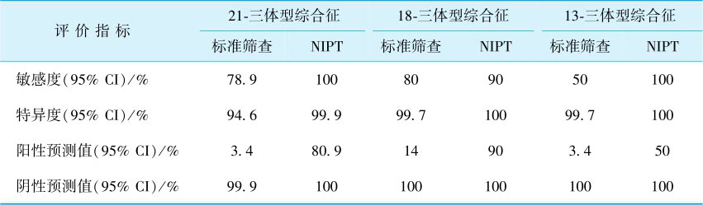
注：引自Norton ME，Jacobsson B，Swamy GK，et al.Cell-free DNA analysis for noninvasive examination of trisomy.NEJM，2015，372：1589-1597
该技术适用于孕12周以上的单胎孕妇，最佳的检测时间为12～26周。国内外指南建议进行无创产前检测应注意以下事项：①临床无创产前检测是一种筛查手段，阳性结果需要进一步产前诊断；②目前临床无创产前检测仅针对21-三体综合征、18-三体综合征、13-三体综合征三种三体型，不能检测其他染色体异常、单基因突变；③应强调检测前后的遗传咨询，在检测前应详细询问孕妇的病史、评估检测指征，并向孕妇详细介绍检测的范围、局限性等，检测后应向孕妇解释检测结果及进一步的处理措施等；④无创检测不能取代孕
以上内容仅为本文档的试下载部分，为可阅读页数的一半内容。如要下载或阅读全文，请访问：https://d.book118.com/717150102111006034

